Pracownia V
Temat: Ptasie trele
Data: 31.03.2020r

Ćwiczenia ortofoniczne z zastosowaniem wiersza B. Szelągowskiej „Ptasie trele.”
Rodzic prezentuje wiersz i pyta dziecko: Czym zajmowały się ptaki?
Powtarza wiersz, a dziecko powtarza fragment tekstu:

Fiu, fiu, fiu, fi, fi, fi! Jakie piękne dni.
Znów nastała wiosna! Ptaki nadlatują.
A co będą robić? Gniazda pobudują.
Fiu, fiu, fiu, fi, fi, fi!
Jakie piękne dni!
Na drzewach wysoko albo w trawie – nisko.
Tak by do swych piskląt zawsze miały blisko.
Fiu, fiu, fiu, fi, fi, fi!
Jakie piękne dni!
Gdy skończą budować, jajeczka w nich złożą.
By było im ciepło, na nich się położą.
Fiu, fiu, fiu, fi, fi, fi!
Jakie piękne dni!
Wykluły się wreszcie z jajeczek pisklęta
i każdy maluszek te trele pamięta!
Fiu, fiu, fiu, fi, fi, fi!
Jakie piękne dni!

Praca plastyczna- „Ptaki na drzewie farbą malowane.”
Potrzebne rzeczy:
– karta z bloku,
– farby,
– pędzel,
– woda,
– kubek i dłonie
Etap I: na kartce malujemy drzewo – gałąź i kolorujemy
Etap II- swoją dłoń kolorujemy na jeden kolor i odbijamy na gałęzi
Etap III- do ręki odbitej domalowujemy oczy i dziób.
Warto pamiętać, by w odpowiednią stronę odbić rękę, by ptak nam nie zwisał. Należy użyć mniej farb, a więcej wody
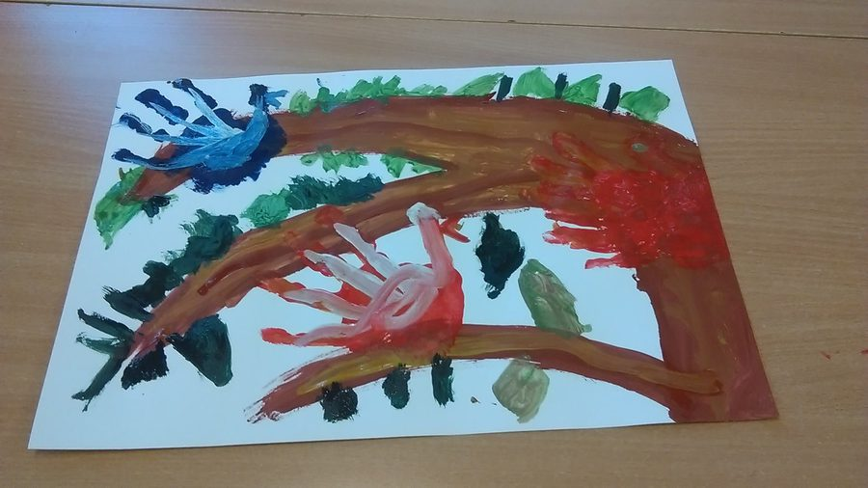

Opracowała:
mgr Monika Szubertowicz

